 国培计划工作简报

2014第59期

主办：安徽师范大学 2014年10月30日

国培小学英语赭山小学跟岗研修报告

8月，作为一名国培学员，我们走进了久违的课堂潜心学习。通过了一段时间的集中培训深化了专业学科和教育教学的认识。2个月后我们再次走进了赭山小学的英语课堂，在跟岗研修中更加注重实践，反思自身探索尝试如何将内在知识转换为外在教育教学行为的过程，是一个学习结合实践的重要阶段。跟岗研修给我最初的感受就是此次研修培训主办院校优化组织资源配置，保障到位。走进校园，以人为本，以校为本。学员们以良好的心态主动参与，积极学习完善自我。
一、优化组织资源配置，保障到位。
为期一个月的小学英语子项目“影子教师”跟岗研修方案的出台体现了学院领导和相关工作人员的重视。细致周密的方案和人员组织的建立健全保障了各项工作的有序进行。学院领导统筹规划有力整合了各方培训力量。从班主任、学院带队老师到影子学校的指导带教老师，明确职责协调合作保证了信息的准确传达。学员遇到问题可以及时有效的反馈，实现了有效的管理。完善的考核评价管理机制保障了全面完成实践研修任务。作为国培学员的一员由衷的感谢学院领导和带教学校为我们搭建了一个专业和专家引领，在实践中反思学习的平台。
- 以人为本，以校为本走进校园，注重实践。
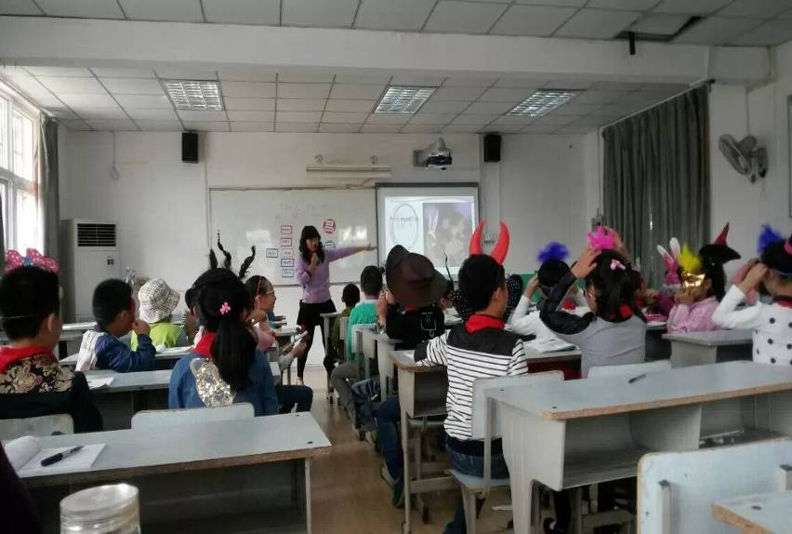
10月8号，我们组14名成员在带队老师杨元的组织下走进了环境整洁管理有序的赭山小学。以林蓉校长为代表的赭山小学英语组成员和我们在二楼会议室举行了对接见面会，我们受到赭山小学老师的热情接待。林蓉老师简略介绍了学校校园环境及教育教学和办学理念，介绍了外语组成员及分配了业务能力骨干教师担任我们的带教老师，最后详尽的介绍了一个月的工作日程和活动安排。跟岗研修基于学校对学校和教师的实际问题进行探究和解决，注重实效性和实践。培训内容设计科学，丰富优化包括案例探究、单元备课设计、展示课、比赛课和随堂听课。赭山小学以开放的姿态让我们亲身经历他们的备课、说课，讲课和课后评价反思的全过程。开阔了我们学习的空间和视野。他们的课堂让我们感受到讲台上优秀教师的风采和课堂设计的艺术。教室中学生主动参与体验达到知识自然生成的效果。在这里也要由衷的感谢赭山小学的带教老师们在完成自己的教学任务同时额外的承担了相应工作量。
- 调整心态，主动参与积极学习。
我们组14名成员走进赭山小学经过一系列的听课学习活动后，有了不同的领悟。我们珍惜难得的学习机会以积极良好的情绪和心态认真完成学习任务。走进熟悉而又不同的校园我们大家保持良好的自律性同时主动参与主动交流。学习借鉴学校专家教师的先进经验，在他们的帮助和指导下不断反思提高自己的教育教学能力，完善自我。
（国培英语赭山小学组：李元元）

报 送：教育部项目办、省教育厅项目办

